Кинезотерапия. Виды кинезотерапии. Показания для применения. Типичные упражнения для кинезотерапии.
https://inkluzia.com.ua/ru/kinezoterapiya.-vidi-kinezoterapiyi.-pokazannya-dlya-zastosuvannya.-tipovi-vpravi-dlya-kinezoterapiyi./

29 августа 2019
КИНЕЗОТЕРАПИЯ - это эффективный метод реабилитации, основанный на движениях мышц и суставов. Понятие «кинезотерапия» (также известное как «кинезитерапия», «кинезиотерапия») происходит от слов «кинезис», что означает движение, и «терапия» - лечение, то есть, «лечение движением».
Кинезотерапия используется при большинстве заболеваниях и начинается сразу же после стабилизации состояния пациента. Ее приписывают для восстановления или рекуперации двигательной функции, уменьшение риска возникновения осложнений (тромбоэмболии, заболеваний дыхательных путей, пролежней, контрактур и т.д.) и сохранении общей физической способности пациента.

Суть кинезотерапии
Преимущественно, после болезни, операции или травмы мышцы человека ослабевают, уменьшается подвижность суставов, нарушаются естественные движения, что приводит к ухудшению общего состояния. А любое физическое упражнение заставляет реагировать не только опорно-двигательный аппарат, а все системы организма: нервную, гормональную, иммунную, что значительно ускоряет процесс выздоровления.
В основе кинезотерапии положены результаты научных и клинических исследований работы мышечной системы человека и ее влияния на опорно-двигательный аппарат человека.
Лечение движениями предусматривает адаптированые и нарастающие силовые действия, что постепенно усложняются и индивидуально подобранные для пациента, с учетом его анамнеза и физиологических особенностей. В результате повторяющегося, последовательного и нарастающего обучение движения закрепляются на нейрорефлекторном уровне, что восстанавливает трофику и обмен веществ в костно-мышечной системы человека. Лечение осуществляется с помощью специального оборудования: мячей, эспандеров, лечебно-реабилитационных тренажеров, гантель и т.п., а также только с помощью, например, партерной гимнастики.
Важным условием прохождения кинезотерапевтичного курса является правильное дыхание, в противном случае выполняемые движения не дадут желаемого эффекта.
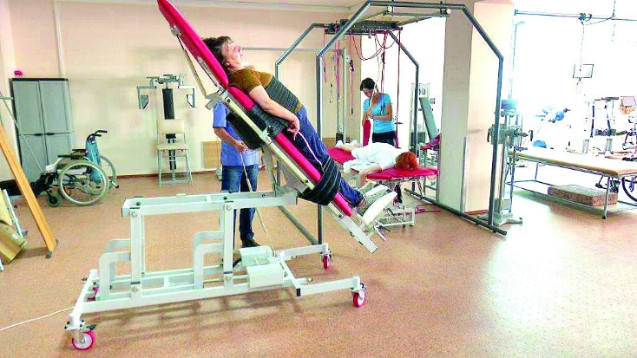
Показания и противопоказания

Кинезотерапия успешно применяется при заболеваниях центральной и периферической нервной системы:
• вегетососудистая дистония
• невриты и невралгии, нейропатии
• синдром Паркинсона
• рассеянный склероз
• постинсультные состояния
• головные боли
• нарушение сна
• тревожные расстройства
• травмы головного мозга
• нейроинфекции
• ДЦП

При заболеваниях опорно-двигательного аппарата:
• остеохондроз
• протрузии межпозвонковых дисков
• нестабильность между позвонками
• искривление позвоночника
• артрозы плечевых и коленных суставов
• артриты и периартриты

Противопоказания
• возникновение или усиление боли при выполнении упражнений
• онкологические заболевания позвоночника и суставов
• острые травмы с разрывом сухожилий и мышц
• состояния после операций на позвоночнике по формированию анкилозов
• оперативные вмешательства на суставах
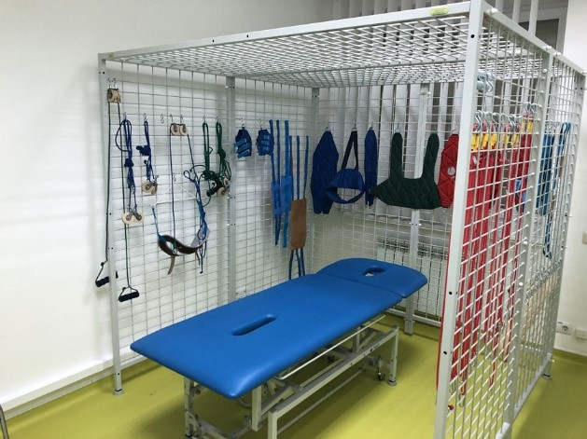
Виды кинезотерапии

В зависимости от участия пациента кинезотерапия бывает:
- активная, когда пациент движется сам (лечебная физкультура, подвижные игры для детей)
- пассивная, когда движения конечностями пациента осуществляются или специалистами, или с помощью специальных аппаратов или устройств (массаж, механотерапия, метод вытягивания и т.д.).
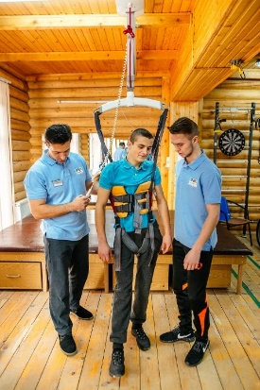
Некоторые методы кинезотерапии предусматривают ощущение боли, возникающей при осуществлении силового воздействия на пораженные мышцы опорно-двигательного аппарата. В таких случаях пациент должен активно преодолевать такую ​​боль, в результате чего формируется новый поведенческий стереотип, присущий здоровому человеку, который не боится и не зависит от проявлений болезни.
Высокоэффективным является проведение кинезотерапии в воде. Ведь именно в воде человеческие мышцы весят лишь одну десятую их привычного веса, поэтому суставы получают меньшую нагрузку и легче выполнять движения, стоять или ходить. В воде диафрагма находится в поднятом состоянии, и периферическое кровообращение улучшается; вода притупляет боль, чувствительность мышц, спазмы, дрожание конечностей и улучшает эмоциональное состояние пациента.
Выбор метода зависит, безусловно, от диагноза. Вот почему перед тем, как начинать занятия, следует обратиться к специалисту, который поможет понять, над чем следует работать, и уже тогда под наблюдением кинезотерапевта выполнять упражнения.

Перечень типичных упражнений
• горизонтальное разведение и сведение верхних конечностей
• горизонтальное разведение и сведение верхних конечностей в положении лежа
• упражнение для плечевого пояса и верхних конечностей
• упражнение сопротивления плечевого пояса и верхних конечностей с использованием веревки KS / 04
• упражнение сопротивления ягодичных мышц в подвесном положении
• тракция (вытяжение) поясничного отдела позвоночника
• общае или полнае разгрузка веса пациента
• тракция (вытяжение) шейного отдела позвоночника с помощью петли Глисона
• тракция (вытяжение) шейного отдела позвоночника в положении лежа на реабилитационном столе
• упражнения на роторах для верхних и нижних конечностей
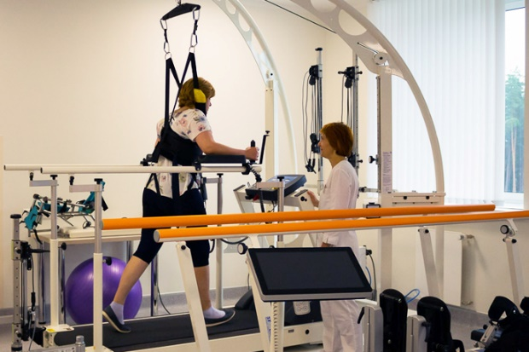
В завершение, интересно отметить, что в Украине используются параллельно несколько понятий: лечебная физическая культура, физическая реабилитация и кинезотерапия, что часто имеют агалогичный подход: целенаправленное применение физических упражнений для улучшения функционального состояния организма пациента.
Однако, в силу того, что старая ЛФК полностью исчерпала себя, совершенно не развиваясь, а эффективность физических упражнений для реабилитации и восстановления организма совершенно очевидна, представители новых направлений и течений пытаются определенным образом отмежеваться от аббревиатуры «ЛФК» во избежание ложных ассоциаций и постепенно приближаются к международной общепризнанной концепции физической терапии.

